工业品买卖合同

合同编号：
出卖人：
注册地址:
邮编：
纳税人身份：
纳税人识别号：
开户银行名称：
开户银行账号：
买受人： 北京城建远东建设投资集团有限公司
注册地址:北京市昌平区北七家镇燕丹3号
邮编：102209
纳税人身份：一般纳税人
纳税人识别号：91110000101105143R
开户银行名称：中国建设银行北京北环支行
开户银行账号：11001028700056032543
签订地点： 北京市昌平区 签订时间： 年 月 日
- 工程名称： 工程
- 标的物名称及价格构成
标的物名称、规格、型号 | 计量单位 | 计划采购数量 | 采购单价（元） |  |  | 合价（元）
标的物名称、规格、型号 | 计量单位 | 计划采购数量 | 除税单价 | 增值税率 | 含税单价 | 合价（元）
合计
合计金额（含增值税金额）￥： 元，（人民币大写）： 元
其中：不含增值税价款￥： 元，（人民币大写）： 元；
增值税税额￥： 元，（人民币大写）： 元
其中：安全文明施工费￥： 元
本合同材料单价包括：材料原值、增值税费、合同指定地点运输费、装卸车费及市场价格波动风险费等。
第三条 质量要求： 按本工程设计图纸及国家标准或行业标准要求，提供相应的产 品合格证明，并经过现场抽样检测合格。
第四条 包装标准、包装物的提供与回收：按现行有关规定办理，具体事宜由出卖人 自行负责。
第五条 随附必备品、配件、工具的数量及提供办法：按现行有关规定办理，具体事 宜由出卖人自行负责。
第六条 合理损耗标准及计算方法：按买受人的书面授权经办人现场实际签认数量结 算。
第七条 标的物所有权自交付时起转移,标的物毁损、灭失的风险自交付时起由买受人承担。
第八条 交付标的物的方法、时间、地点： 出卖人按买受人现场生产进度和通知及时供货。
第九条 运输方式及到达站（港）和费用负担： 出卖人自行确定运输方式，并按要求免费运送并卸货至买受人指定施工地点- 望坛10标段 工地现场。
第十条 验收标准、方法、地点及期限： 执行第三条质量要求标准，在施工现场进行数量验收及外观质量检查，随车附带材质单和检验报告；出卖人对所采购的材料质量负责，质保期 5 年，质保期的起算点为单位工程整体竣工验收合格之日。
第十一条 成套设备的安装与调试： 无 。
第十二条 出卖人对标的物质量负责的条件及期限： 在质保期内，出卖人对所供产品保证不出现产品质量问题 。
第十三条 结算方式及支付约定：
1、 出卖人供货到现场，经监理验收及试验完成，检验合格的，及时办理结算及付款；检验不合格的，出卖人保证无条件退货。
2、本合同在执行过程中，因实际供货数量超出本合同约定数量或需要增加标的物品种的，应及时办理补充协议，对增加部分进行价格确认和合同价款的调整，否则买受人对超过本合同总价的部分将不予结算及付款。
3、本合同最终结算总价按买受人结算定案单金额确定。结算定案单必须加盖买受人结算专用章方为有效，仅有买受方人员签字未加盖结算专用章的均属无效文件，不得作为双方最终结算依据。
4、本合同履行过程中，买受人指定的签收人员为 唐朝 ；任何其他人员签字买受人均不予以承认，非买受人上述指定人员签字的收（发）货单不作为双方结算价款的依据，买受人也不为此承担任何责任和义务。
5、材料款支付方式：采用银行电汇、应付账款保理融资（如E信通、交行信）、国内信用证等多种组合方式。
6、付款期限约定： 无预付款，按月结算，隔月支付可计量产值的60%，全部施工完毕经验收合格并办理结算后60天内支付至结算金额的80%（视建设单位的拨款情况拨付工程款），工程整体竣工验收后支付至结算金额的95%，剩余5%的质保金，质保期满后无息支付。质保期5年，质保期起算点为工程整体竣工验收合格之日。 每次付款前分包人需向承包人提供增值税专用发票。

7、增值税专用发票的提供：
7.1每期支付货款前，出卖人必须按双方确认的支付金额，全额提供或开具并交付合规的增值税专用发票给买受人；在买受人收到出卖人合规增值税专用发票并验证发票符合规定前，买受人不予支付当期货款并顺延付款时间。
7.2如果买受人获得出卖人开具汇总的专用发票,则出卖人还必须提供其防伪税控系统开具的与合同标的物一致的《销售货物或者提供应税劳务清单》,并加盖发票专用章。如果买受人丢失增值税专用发票发票联或抵扣联,则出卖人必须向买受人提供专用发票记账联复印件及出卖人主管税务机关出具的《丢失增值税专用发票已报税证明单》以及其他证明文件。
7.3出卖人应对提供的发票的真实性、时效性负责。如因出卖人提供发票不及时、交付发票或提供的发票不符合规定，出卖人应负责更换、提供符合规定和本合同约定的发票。如因此给买受人造成损失的，出卖人应承担赔偿责任，买受人有权从应付给出卖人的款项中扣除；如果出卖人提供的增值税专用发票是虚假或虚开、代开（非税务机关代开）的，出卖人应承担由此产生的一切责任。
7.4 如因出卖人提供的发票而被税务机关调查，出卖人应配合买受人做好调查、解释、说明工作；
7.5如存在退货退款、返利、折让等事项，出卖人应提供证明和开具红字专用发票。
7.6出卖人无法提供合规增值税专用发票的，应按照本合同价款的_20_____%（不含增值税税额）承担违约责任，并且本合同应按照不含税价款结算。

第十四条 担保方式（也可另立担保合同）： 无 。
第十五条 本合同解除的条件： 货款付清后，本合同自行终止 。
第十六条 出卖人违约责任： 标的物未及时供货的，买受人有权终止合同，选择其他供货商；标的物不合格的，出卖人无条件退货外，并处以出卖人合同价款5%的经济罚款。
买受人违约责任： 无 。
第十七条 合同争议的解决方式：本合同项下发生的争议，由双方当事人协商解决；也可由当地工商行政管理部门调解；协商或调解不成的，按下列第（二）种方式解决：
（一）提交 北京 仲裁委员会仲裁；
（二）依法向 买受人住所地 人民法院起诉。
第十八条 其他约定事项：
1、送货时附带产品合格证及有关资料，保证工程顺利交验。
2、出卖人负责将标的物运送至买受人指定的地点，并对运输和安装过程中发生的环保、安全问题负全责。
3、本合同项下部分或全部权益不得转让给第三人。
4、本合同标的物进场后需要复试的，试验费用双方约定由 乙方 承担。
5、买受人依据本合同向出卖人主张权利、要求承担违约、赔偿责任等过程中所产生的及其他因出卖人原因所产生的全部费用由出卖人承担，包括但不限于律师费、诉讼费、保全费、担保费、公告费、公证费、鉴定费、差旅费、审计费等。
第十九条 出卖人承诺，所提供给买受人的产品或服务不侵犯任何第三方知识产权。如果出现侵权事宜，责任由出卖人全部承担，买受人免除责任。双方应对工程过程中的相关文件、资料、以及专有技术、商业秘密等做好保密工作，不得泄露给任何第三方。如果出现侵权事宜，责任由出卖人全部承担，买受人免除责任。
第二十条 产品需满足绿建二星标准，无偿提供评星资料。
第二十条 本合同自 双方签字、盖章之日 起生效。未尽事宜，经双方协商一致可另行补充约定。本合同一式 份，买受人 份，出卖人 份，具有同等法律效力。

出卖人： 买受人：

法定代表人 法定代表人
或委托代理人： 或委托代理人：

电话： 电话：81756439

室内涂料技术要求
涂料采用白色乳胶漆涂料，须符合设计、图纸和相关国家、地方及行业标准，主要包括但不限于：
GB 3095-2012 《环境空气质量标准》
GB 18593-2008 《室内装饰装修材料 胶粘剂中有害物质限量》
GB/9756-2018 《合成树脂乳液内墙涂料》
GB 18582-2020 《建筑用墙面涂料中有害物质限量》
GB 50325-2020 《民用建筑工程室内环境污染控制标准》
GB/T 18582-2020《建筑用墙面涂料中有害物质限量》
GB/T 1741-2020《漆膜耐霉菌性测定法》
GB/T 35602-2017 《绿色产品评价 涂料》
HJ 2537-2014《环境标志产品技术要求 水性涂料》
JC/T 1074-2021 《室内空气净化功能涂覆材料净化性能》
DB11/T 1445-2017 《民用建筑工程室内环境污染控制规程》
DB11/T 1343-2016 《建筑内外墙涂料施工及验收规范》
DB11/3005-2017 《建筑类涂料与胶粘剂会发性有机化合物含量限值标准》
DB11/T 641-2018 《住宅工程质量保修规程》
底漆要求：
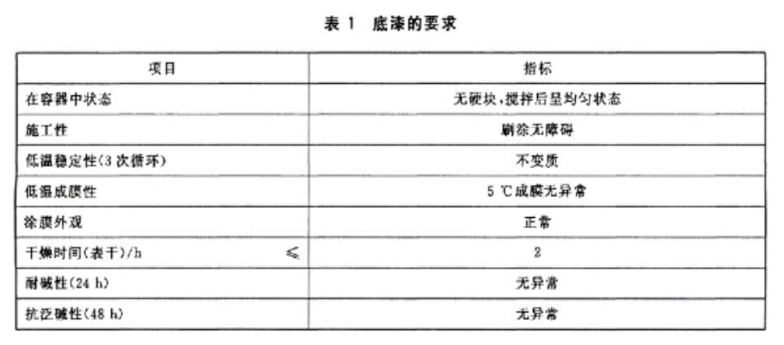
面漆要求：满足优等品等级
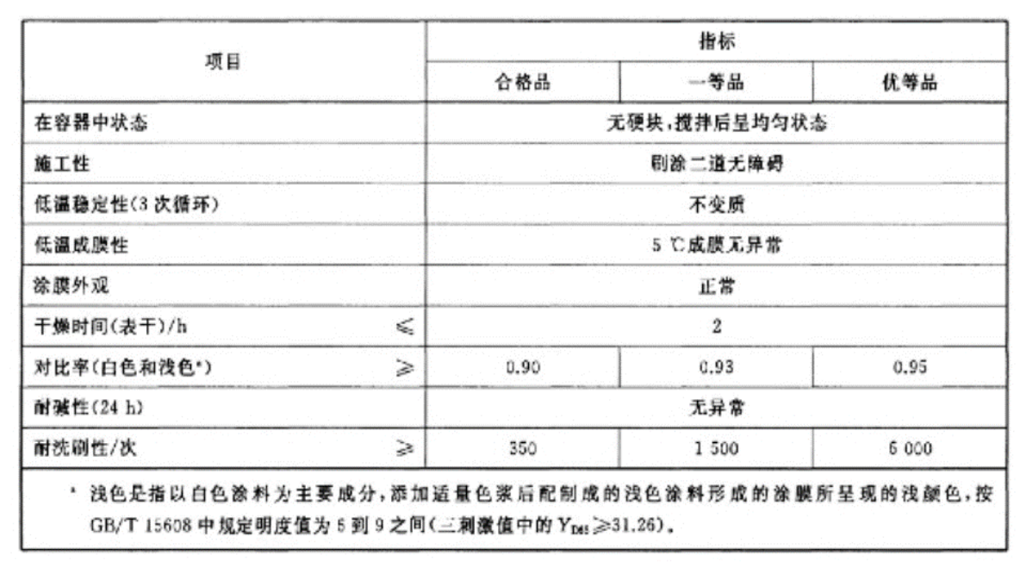
2) 水性胶粘剂性能
重金属含量、游离甲醛、卤代烃、TVOC含量达标。
颗粒细度应≤30μm。
游离甲醛的含量不大于100mg/Kg。
对比率≥0.95。
耐碱性：24小时无异常。
耐洗刷性≥1000次。
干燥时间≤2h。
耐水性、护色性较好。

